Мой лучший друг – книга
(Мероприятия для детей-сирот, проводимые МБУК «Централизованная библиотечная система» города Смоленска)
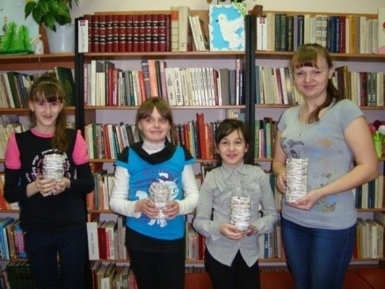
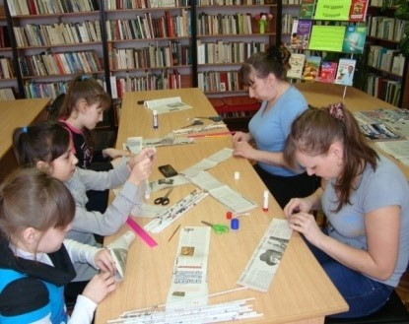
Отдельного внимания требуют к себе дети, оказавшиеся без попечения родителей. Будучи особенно чувствительными к проявлениям человечности, они нуждаются во внимании и понимании, им необходимо тепло и открытость окружающих. В этой связи сотрудники муниципальных библиотек стараются организовать различные мероприятия для детей-сирот. Так, весной 2015 прошли занятия в школе домашнего хозяйства, которые были посвящены плетению из газетных полосок подставки для ручек и карандашей.
Поэтический звездопад «Минута – и стихи свободно потекут» состоялся 10 февраля и посвящался 178-летию со дня смерти А.С. Пушкина. Дети познакомились с жизнью и творчеством великого поэта, прослушали его стихи. Слайд-презентация перенесла их в мир волшебных сказок. Юные гости библиотеки приняли участие в викторине по сказкам А.С. Пушкина.
В год 70-летия Победы в Великой Отечественной войне несколько мероприятий было посвящено этой знаменательной дате.
Урок исторической памяти «От первых залпов до парада Победы» посвящался Дню защитника Отечества. В основу урока были положены рассказы о создании в 1918 году Советской армии, о героях нашей Родины. Ребята познакомились с защитниками Отечества, начиная с былинных героев до наших дней. На книжной выставке «Служить Отечеству – великая честь» вниманию детей были представлены книги о героях гражданской и Великой Отечественной войн.
Час литературного портрета «Строки, обожженные войной» был посвящен поэтам, погибшим в Великой Отечественной войне. Знаем ли мы, помним ли мы о поэтах, талант которых убила фашистская пуля?.. Бессмертен подвиг Мусы Джалиля, писавшего даже в гитлеровском застенке. Ему посмертно присвоено звание Героя Советского Союза. Это звание присвоено и Борису Котову, погибшему в боях при форсировании Днепра, и Хусену Андрухаеву, погибшему в первый год войны. Ребята узнали еще много и много имен, которые надо помнить.

